Protokoll zu PGP

Zuerst die Software Gpg4win herunterladen  
<https://www.gpg4win.org/>

Für welche E-Mail Clients bietet der Client, den du installiert hast, eine Integration?

Outlook funktioniert damit

Auf dem Server nach michael.fischer [at] htl-hl.ac.at suchen

Ein Bild, das Text enthält.

Ein Bild, das Text enthält.

Ich konnte Ihren Schlüssel vertrauen, da ich Sie vorher gefragt habe ob der Public Key stimmt

Wenn man eine Datei zu verschlüsseln :  
Signieren/Verschlüsseln 🡪 die Datei auswählen, die man verschlüsseln möchte 🡪 Signieren/Verschlüssen

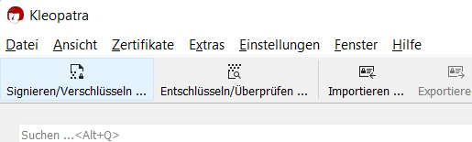

Danach wird die Datei verschlüsselt mit **.gpg**



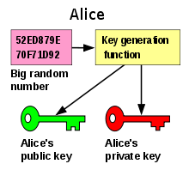So funktioniert das ungefähr mit dem Public Key